RELATÓRIO DO TESTE

Cadastro de Cesta Básica.

🗕️ Data do teste: 25/09/2025 15:16:51

Neste teste, o robô preencherá os campos obrigatórios e cancelará o cadastro de uma nova Cesta Básica.

🔄 Acessando o sistema...

✅ Acessando o sistema realizado com sucesso.

🖼️ Screenshot: screenshots\acessando_o_sistema_151656.png

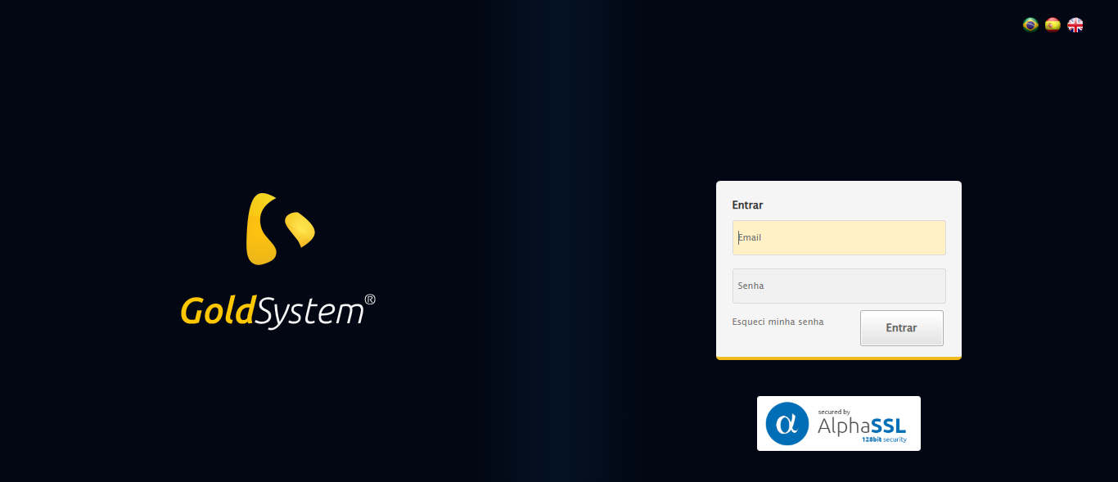

📸 Sistema acessado.

🖼️ Screenshot: screenshots\url_acessada_151656.png

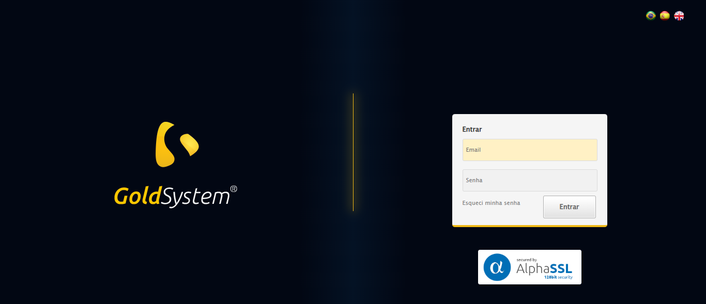

🔄 Realizando login...

✅ Realizando login realizado com sucesso.

🖼️ Screenshot: screenshots\realizando_login_151659.png



📸 Login realizado.

🖼️ Screenshot: screenshots\login_concluido_151707.png

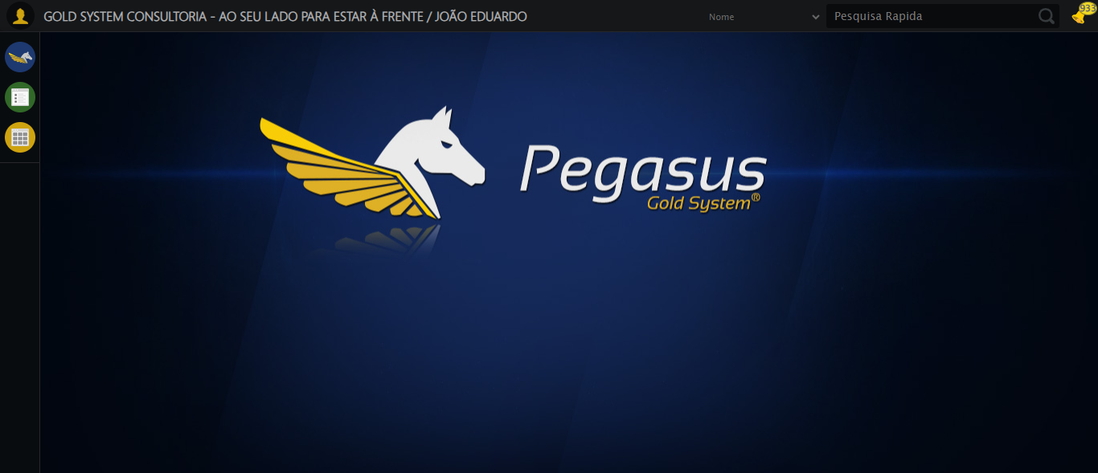

🔄 Ajustando zoom...

✅ Ajustando zoom realizado com sucesso.

🖼️ Screenshot: screenshots\ajustando_zoom_151708.png

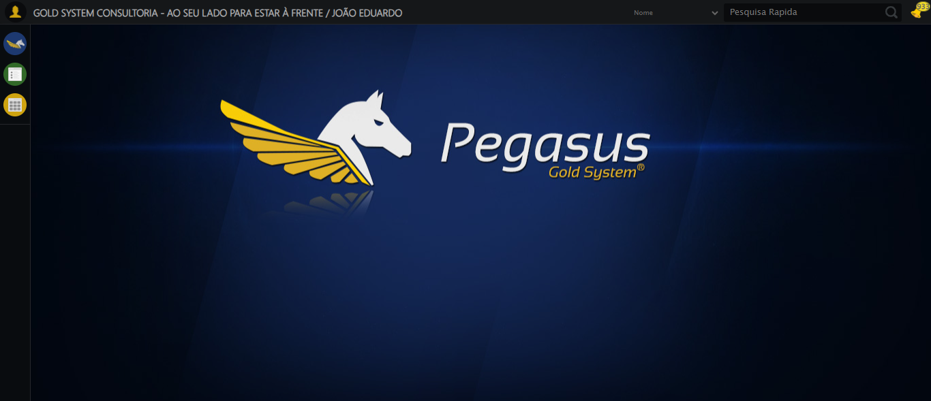

🔄 Abrindo menu Cesta Básica...

✅ Abrindo menu Cesta Básica realizado com sucesso.

🖼️ Screenshot: screenshots\abrindo_menu_cesta_básica_151711.png

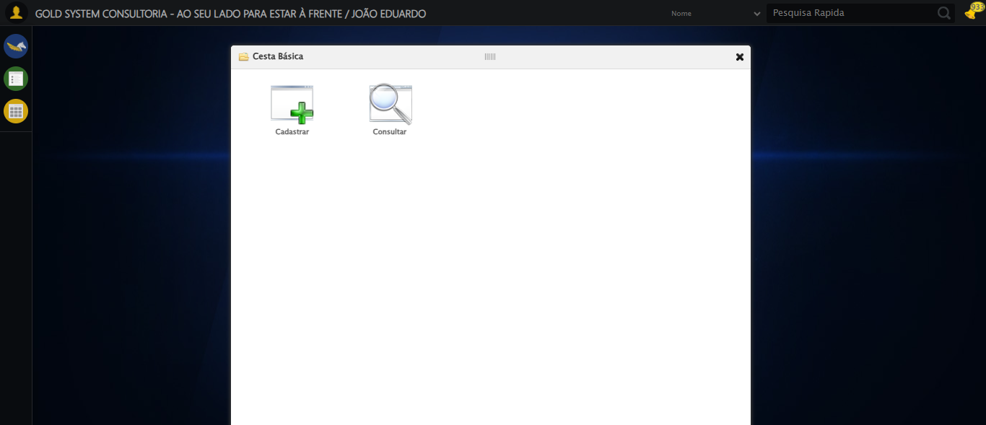

📸 Menu 'Cesta Básica' aberto.

🖼️ Screenshot: screenshots\menu_aberto_151711.png



🔄 Acessando formulário...

✅ Acessando formulário realizado com sucesso.

🖼️ Screenshot: screenshots\acessando_formulário_151714.png

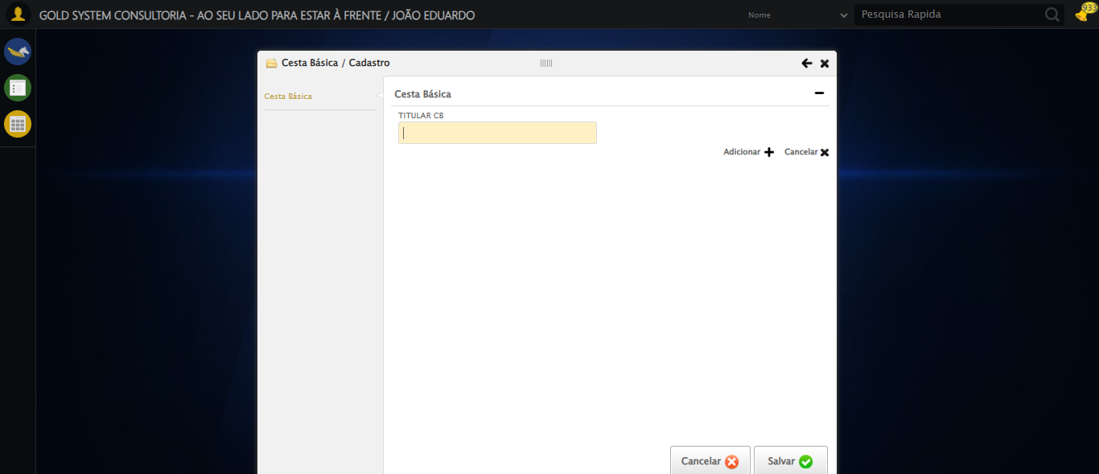

📸 Formulário de cadastro aberto.

🖼️ Screenshot: screenshots\formulario_aberto_151714.png



🔄 Preenchendo campos...

🔄 Preenchendo o campo 'TITULAR CB'.

✅ Campo 'TITULAR CB' preenchido.

🖼️ Screenshot: screenshots\titular_cb_preenchido_151714.png

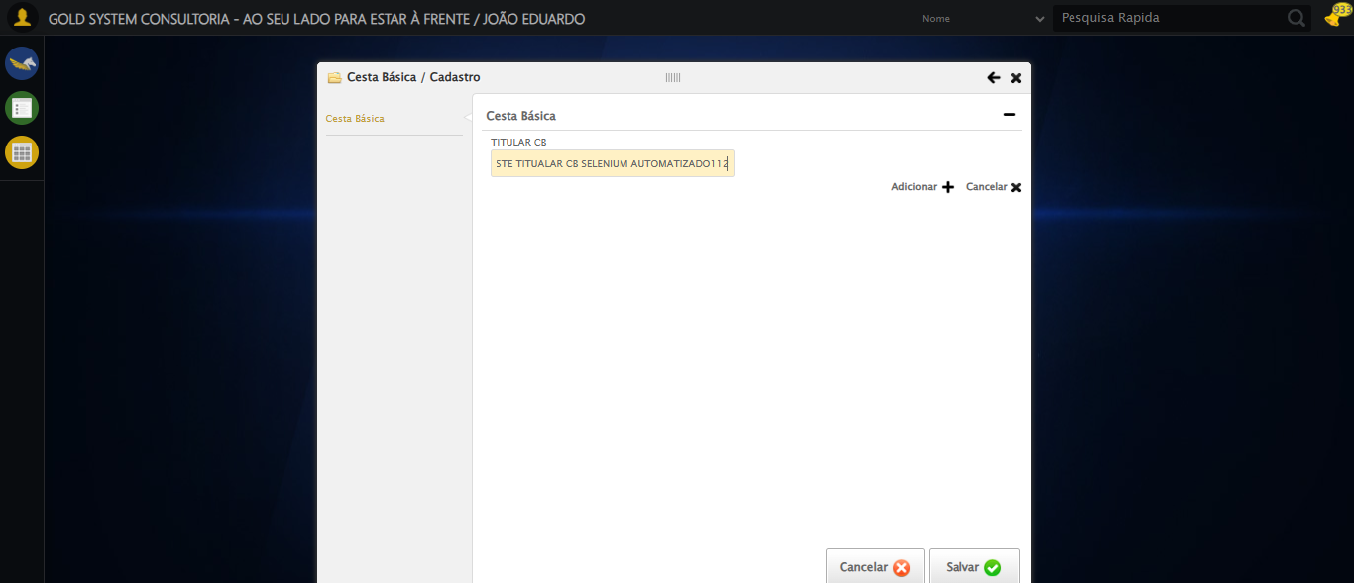

✅ Preenchendo campos realizado com sucesso.

🖼️ Screenshot: screenshots\preenchendo_campos_151715.png

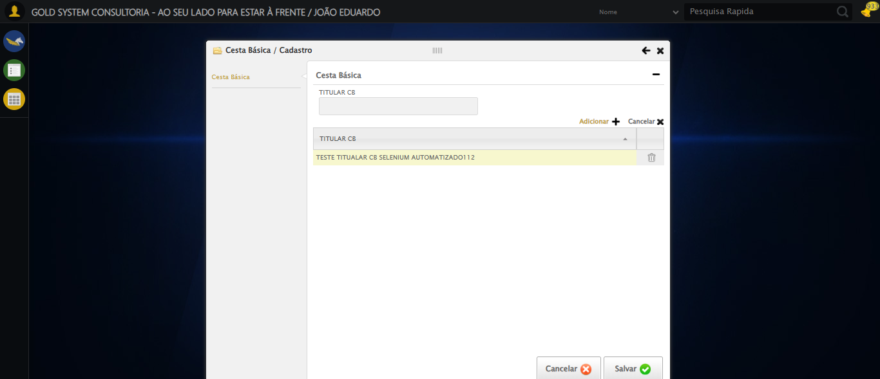

🔄 Clicando em Cancelar...

✅ Clicando em Cancelar realizado com sucesso.

🖼️ Screenshot: screenshots\clicando_em_cancelar_151720.png

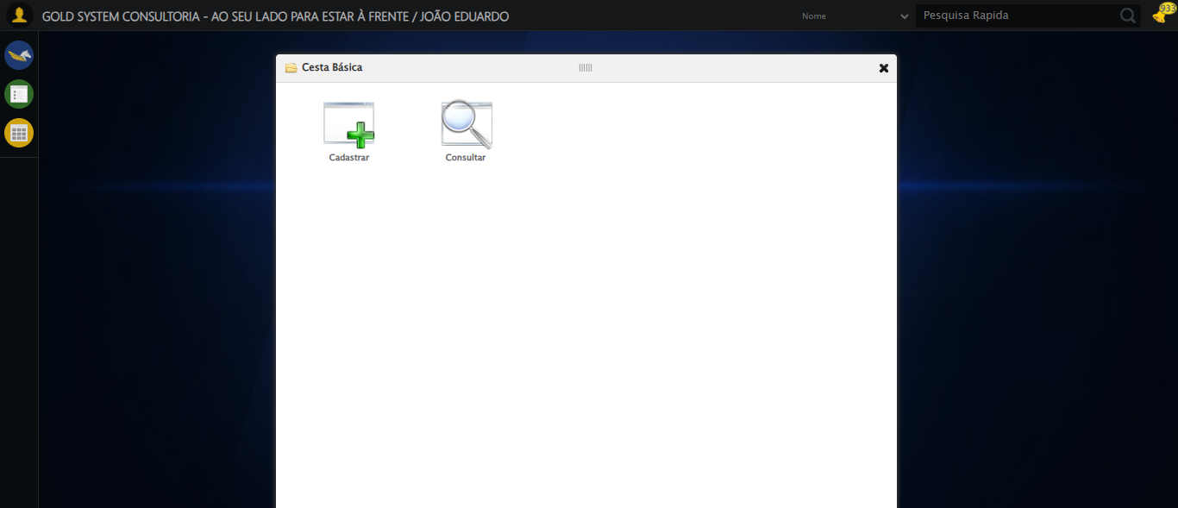

📸 Clique no botão Cancelar realizado.

🖼️ Screenshot: screenshots\apos_salvar_151720.png



❌ Nenhuma mensagem de alerta encontrada.

🖼️ Screenshot: screenshots\mensagem_nao_encontrada_151720.png



⚠️ Nenhuma mensagem exibida.

📸 Mensagem exibida após salvar.

🖼️ Screenshot: screenshots\mensagem_final_151720.png



🔄 Fechando formulário...

✅ Fechando formulário realizado com sucesso.

🖼️ Screenshot: screenshots\fechando_formulário_151722.png

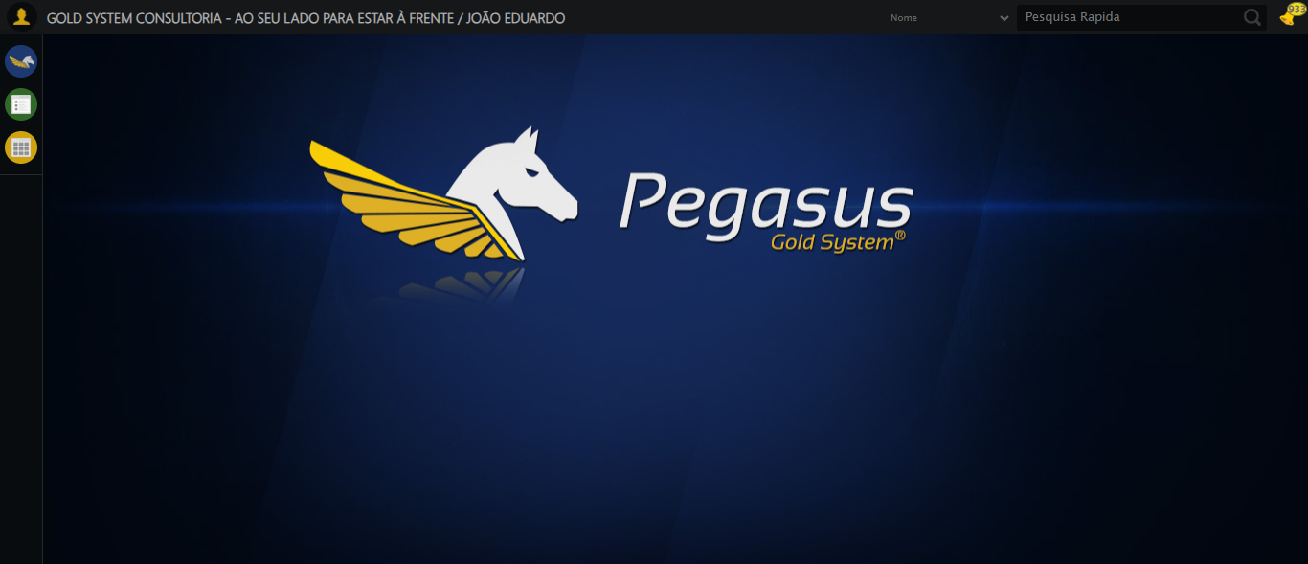

📸 Formulário fechado.

🖼️ Screenshot: screenshots\formulario_fechado_151722.png



✅ Teste concluído com sucesso.